
BASHKIA DURRËS
DREJTORIA LIGJORE
SEKTORI I PYJEVE DHE KULLOTAVE

Nr.___________prot Durrës,më____.____2023

MIRATOI
KRYETAR
Emiriana Sako

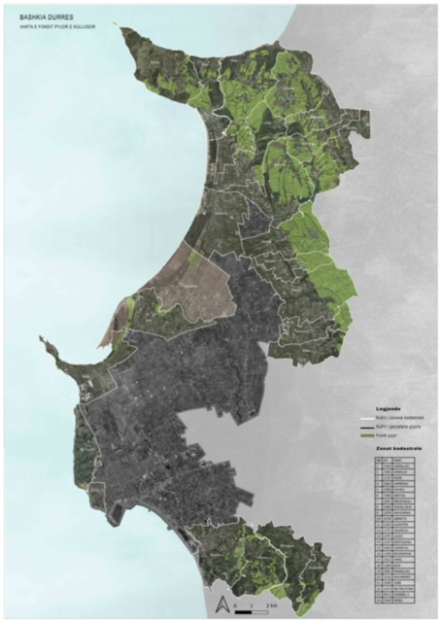

PLANI I MASAVE PËR PARANDALIMIN DHE MENAXHIMIN E ZJARREVE NË PYJET, KULLOTAT TË BASHKISË DURRËS
V I T I 2023

PLANI I MANAXHIMIT TË ZJARREVE NË PYJE DHE KULLOTA PËR VITIN 2023.

Baza ligjore.

Bashkia Durrës në zbatim të Ligjit 57/2020 “Për pyjet” neni 30, pika 3. 4. 5, 6, Ligji nr. 45/2019 datë 18.7.2019 “Për Mbrojtjen Civile”, ligjit Nr. 152/2015, datë 21.12.2015 “Për sherbimin e mbrojtjes nga zjarri dhe shpëtimin”, VKM -së nr. 288, datë 27.06.2002, “Për përcaktimin dhe marjen e masave kundër zjarrit dhe shpëtimin në objektet me rëndësi ekonomike dhe shtetërore”, VKM -së nr. 290, datë 30.04.2004 “Për miratimin e strategjisë kombëtare të menaxhimit të zjarreve në pyje dhe kullota”, VKM -së nr.835, datë 03.12.2004 “Për miratimin e planit kombëtar të emergjencave civile”, VKM-së nr.1080, datë 22.12.2010 “Mbi rregullat për parandalimin dhe shuarjen e zjarreve në pyje dhe kullota”, VKM -së nr. 433, Date 08.06.2016 “Për transferimin në pronësi të Bashkive të Pyjeve dhe të kullotave publike , sipas listave të inventarit dhe aktualisht në administrim të Bashkisë Durrës” e ndryshuar me VKM-në nr. 134 datë 03.03.2021, Urdhërit nr.43, datë 17.01.2023 të Kryetarit të Bashkisë Durrës për përditësimin e anëtarëve të Komisionit të Mbrojtjes Civile, si dhe në aktet e tjera ligjore dhe nënligjore dhe shuarjen në kohë të zjarreve (“Zjarr masiv” është zjarri që zhvillohet apo tenton të zhvillohet në sipërfaqe e volume të konsiderueshme, për përballimin e të cilit, përveç forcave operacionale, mjeteve e pajisjeve që zotëron shërbimi zjarrfikës i një stacioni, kërkohet edhe pjesëmarrja për ndihmë nga stacionet zjarrfikëse të bashkive të tjera ,“Zjarr me përmasa të mëdha” është zjarri që zhvillohet në sipërfaqe e volume të mëdha, për përballimin e të cilit, përveç forcave operacionale, mjeteve e pajisjeve që zotëron shërbimi zjarrfikës, kërkohet edhe pjesëmarrja, për ndihmë, e forcave e mjeteve të shërbimeve apo strukturave të tjera operuese,“Organizim i ndërhyrjes në shuarjen e zjarrit dhe shpëtim” është tërësia e masave teknikoorganizative të nevojshme, për organizimin e forcave të ndryshme, mjeteve, pajisjeve zjarrfikëse, metodave e taktikave, të cilat përdoren për ndërhyrjen në shuarjen e zjarrit, evakuimin dhe shpëtimin e jetës së njerëzve, kafshëve dhe pronës.) të mundshme në pyje e kullota dhe përballimin e situatave emergjente, si dhe te planit te masave të Bashkisë Durrës, hartohet ky plan menaxhimi si vijon:
Përgatitja e planit operativ vjetor për mbrojtjen e pyjeve nga zjarret. Bazuar në ligjin nr 57/2020“ Për pyjet” , ligjin nr 9693/2007 “ Për fondin kullosor në RSH” si edhe VKM nr 1080/2012, hartohet plani operativ për mbrojtjen e pyjeve nga zjarri. Karakteristikat e zjarreve, pyjore mund të përkufizohet si një zjarr bimësie, dmth që ka si lëndë djegëse origjinën bimore, i aftë të përhapet në mënyrë autonome në zonën e pyllëzuar. Në mënyrë që të fillojë ky fenomen, është e nevojshme një ndezje, që është një furnizim i mjaftueshëm i nxehtësisë për të shkaktuar djegien me një nivel të tillë që të mbajë vetë. Ky veprim përbën faktorin përcaktues të zjarrit dhe analizohet në kërkimin e shkaqeve të zjarrit. Probabiliteti i ndezjes së kësaj lënde pyjore është i lidhur me karakteristikat e tij fizike, para së gjithash lagështia dhe shpërndarja e saj në hapësirë. Përhapja e zjarrit është një ngjarje dinamike e lidhur fort me kushtet mjedisore. Pjesa e përparme e flakës ka një sjellje të lidhur me faktorët predispozues që ndryshojnë në kohë dhe hapësirë dhe kushtëzojnë përhapjen e saj. Zjarri pyjor është një fenomen që evoluon, karakteristikat e të cilit ndryshojnë me kalimin e kohës.
Sipas llojeve të zjarreve në pyje mund ti specifikojmë në:
- Zjarr nëntokësor ose nënsipërfaqësor
- Zjarr sipërfaqësor ose pranë nëntokës
- Zjarr në kurorat e drurëve
- Zjarr i përgjithshëm ose i kombinuar
Të gjitha masat që merren për parandalimin e zjarreve sipas kohës kur ndërmeren dhe me cfarë qëllimi , ndahen në :
a.Masa preventive
b.Masa përgatitore
c.Masa direkte
Masat preventive masa mbrojtje kundër zjarreve që merren vazhdimisht gjatë gjithë vitit. Kjo për shkak se njeriu është shkaktar i tyre në 99% të rasteve edhe këto masa janë të përqëndruara plotësisht ndaj njeriut. Qëllimi final është të parandalohet shkaktimi i zjarreve dhe të zvogëlohet numri i këtyre zjarreve. Në këtë kuadër këto masa janë.
Masa ligjore , mbrojtja e pyjeve/kullotave rregullohet me ligje dhe akte nënligjore ku mbrojtja e tyre është përgjegjësi e të gjithëve por edhe e pronarëve (bashkisë apo subjekteve private) si edhe subjekteve që i menaxhojnë ato.
Masat edukative , këto janë masa të cilat në vetvete përfshijnë edukimin e njerëzve dhe përdoren për të gjithë grupmoshat, megjithëse më të përdorurat janë për të rinjtë deri në moshën 18 vjeçare. Mënyrat janë nga më të ndryshmet që nga mësimet në librat shokllorë , leksione të hapura për mbrojtjen e pyjeve nga zjarret, përdorimi i revistave, fletpalosjeve, rrjeteve sociale, televizionit etj.
Masa informative- propagandistike, qëllimi i tyre është për të paralajmëruar dhe informuar njerëzit për rreziqet nga paraqitja e zjarreve në pyje si edhe për të informuar se si duhet të sillemi gjatë qëndrimit në zonat pyjore. Kjo masë kombinohet edhe me atë edukative. Duke patur parasysh që masat preventive nuk e zgjidhin plotësisht problemin e mbrojtjes së pyjeve nga zjarret, është e domosdoshme marrja e masave përgatitore. Këto masa kanë një natyrë të përherëshme gjatë gjithë vitit dhe përfshihen:
Zbulimi në kohë i zjarrit transferimi i informacionit mbi zjarrin organizimi i zjarrfiksave dhe vullnetarëve. Zbulimi në kohë i zjarrit është i një rëndësie të madhe për lokalizimin dhe fikjen shpejt të tij. Transferimi i informacionit mbi zjarrin i kryer në mënyrë të shpejtë dhe ka efektin e dëshiruar. Dhënia e këtij informacioni bëhët nëpërmjet telefonit apo edhe sinjalet e tjera si flamuj etj. Qytetarët të cilët zbulojnë zjarre në pyje/kullota duhet të njoftojnë në nr e tel 128 Shërbimin Zjarrfikës. Një organizim më i mirë në mënyrën e transferimit të informacionit do të jetë nëpërmjet radiove-lidhese apo ndërtimit të rrjetit të marrje-dhënie nëpërmjet pajisjeve vëzhguese në të gjithë territorin e mbuluar me pyje. Organizimi i zjarrfikseve dhe vullnetarëve deri tek vatra e zjarrit është shumë e rëndësishme për këtë arësye duhet njoftuar menjëhere me zbulimin e zjarrit. Transporti i organizuar i zjarrfiksave dhe pajisjeve, mënyra e organizimit të tyre dhe vullnetarëve krijon premisa për menaxhim të mir të situatës së zjarrit. Pavarësisht nga masat më të mira preventive të marra, zjarret përsëri ndodhin. Për këtë arsye nevojiten masat direkte. Këto janë masa të cilat ndërmerren gjatë kohëzgjatjes së zjarrit dhe synojnë lokalizimin dhe shuarjen e tij. Për të lokalizuar apo shuar një zjarr është e nevojshme të largohet një nga elementet nga i ashtëquajturi trekëndësh i Osborn-it, përkatësisht materiali djegës, burimi i nxehtësisë apo oksigjeni.
Sipas asaj se cili material ose mjet përdoret për këtë qëllim, metodat e shuarjes ndahen në:
-Shuarje e zjarrit me tokë, metoda më e vjetër e përdorur për këtë qëllim, ku materiali i tokës përdoret si izolator, pra largon elementin oksigjen nga materiali djegës. Toka gjithashtu vepron si një izolant i nxehtësisë, përkatësisht energjia termike për djegien e drurit.
-Shuarje e zjarrit me ujë, edhe kjo një ndër metodat tradicionale në shuarjen e zjarreve. Veprimi i ujit në proçesin e shuarjes është i shumëfishtë.
-Luftimi i zjarrit me zjarr, megjithëse duket si konfuze, kjo metodë është efektive por mbart në vetvete rrezik dhe kërkon persona të trajnuar dhe me përvojë. Në vartësi të taktikës për lokalizimin dhe shuarjen e zjarrit, në një distancë të caktuar nga zjarri ndizet një “zjarr i kontrolluar” (që mund të lëvizë në drejtim të kundërt ose të njëjtë me drejtimin e lëvizjes së zjarrit) i cili djeg materialin para frontit të zjarrit, kur zjarri arrin në atë sipërfaqe, nuk ka cfarë të djegë dhe zjarri shuhet.
-Shuarje e zjarrit nga ajri (nëpërmjet aeroplanëve është përdorur për herë të parë në vitin 1930). Në përgjithësi kjo është një metodë uji ose kimikatesh, por për shkak të specifikës është e veçuar si mëtodë e vecantë. Është metodë mjaft e shpejtë dhe efikase sidomos për rastet e terreneve malore dhe kodrinore.
-Shuarja e zjarrit me kimikate, në këtë rast përdoren kimikate të ndryshme. Kjo metodë alternohet me atë të ujit sepse në përgjithësi këto kimikate shpërbëhen nëpërmjet ujit. Llogaritet se 70% e ujit që përdoret në shuarjen e zjarreve harxhohet pa efektivitet, për këtë arsye ujit i shtohen kimikate të ndryshme të cilat përmirësojnë efektin e shuarjes së zjarrit.
-Shuarje e zjarrit me eksploziv, përdoret kryesisht si metodë ndihmëse. Kryesisht për të rrezuar pemë, gërmim kanalesh, krijim pengesash etj. Në rastet e shpërthimeve krijohet “re e pluhurit” e cila ul përqindjen e oksigjenit në ajër rrjedhimisht zjarri ul intensitetin ose shuhet plotësisht.

VEPRIMET KRYESORE GJATË ZBULIMIT TË ZJARRIT NË PYJE/KULLOTA
Përkufizime:
“Rrezik zjarri” është situata e krijuar nga akumulimi i faktorëve që nxitin mundësinë e nisjes së zjarrit dhe zhvillimit të tij.
“Sisteme të diktim-sinjalizimit” janë pajisje që diktojnë, sinjalizojnë shfaqjen e tymit, gazrave dhe zjarrit.
“Shërbimi vullnetar i mbrojtjes nga zjarri” është organizimi i strukturës vullnetare për mbrojtjen nga zjarri dhe shpëtimin, nga organet e njësitë e qeverisjes vendore, nga personat juridikë, që kryejnë veprimtaritë e tyre në Republikën e Shqipërisë, nga institucione dhe agjenci shtetërore, të cilat kanë përgjegjësi për administrimin e pasurive shtetërore me rrezikshmëri nga zjarri.
"Mbrojtja e pyjeve dhe e tokës pyjore" është veprimtaria për parandalimin e degradimit, përtëritjen, ruajtjen dhe përmirësimin e burimeve pyjore e jopyjore bashkëshoqëruese dhe të mjedisit pyjor nga faktorët njerëzorë e natyrorë.
"Pyll komunal" është pylli në pronësi apo në përdorim të organeve të qeverisjes vendore. "Mbrojtja e pyjeve dhe e tokës pyjore" është veprimtaria për parandalimin e degradimit, përtëritjen, ruajtjen dhe përmirësimin e pyjeve të burimeve pyjore e jopyjore bashkëshoqëruese dhe të mjedisit pyjor nga faktorët njerëzorë e natyrorë. Detyrë qytetare e cdo individi, në rast se zbulon zjarr në pyll/kullotë, është që të njoftojë sa më shpëjt të jetë e mundur institucionet përgjegjëse. Nga shpejtësia e informimit, saktësia dhe përmajtja varet suksesi i aksionit të shuajtjes së zjarrit. Në rast se në fondin pyjor ose në një pjesë pylli dhe në shkurre bie zjarr, organet e shërbimit pyjor, organet e njësive të qeverisjes vendore, çdo subjekt shtetëror a privat, njësi apo repart ushtarak, shkollë, institucion publik e privat, si dhe çdo shtetas kanë detyrë të njoftojnë dhe të marrin pjesë për shuarjen e tij. Hapat që duhet të ndërmerren janë:
Telefononi nr.128 i Shërbimit Zjarrfikës. Prezantoni veten me emër e mbiemër. Tregoni se ku jeni (vendndodhjen e saktë).Tregoni vendndodhjen e zjarrit (duke dhënë pikat orjentuese sa me te sakta, emrin e vendit , vendbanimit më të afërt apo objekte te njohura). Tregoni llojin e bimësisë që po digjet (dru , shkurre , bar etj).Nëse vëreni diçka të dyshimtë afër vatrës së zjarrit, domethënë automjet mundohuni të shënoni targën apo ta mbani mend.
Nëse vlerësoni se mund të shuani zjarrin me mjete rrethanore atëherë ndërhyni, ne të kundërt largohuni në një distancë te sigurt.
Me qëllim që të kuptoheni me personin në telefon jeni të lutur të flisni qartë dhe ngadalë.
Informacioni i dhënë në këtë mënyrë është i saktë dhe përmban të gjitha elementet e nevojshme për përcaktimin e vatrës së zjarrit, lloji i materialit djegës, nëse zjarri ka qënë i qëllimshëm etj. Pavarësisht masave të ndërmarra përgjatë viteve, ende theksi nga të gjithë aktorët adresohet tek mbrojtja e pyjeve, duke u përmbledhur në një kërkesë të thjeshtë:
“Pyllin vetëm mbroje, sepse rritet vetë!”
Në përgjigje të kësaj ftesë duke konsideruar statusin e pyjeve si pasuri kombëtare, edhe reagimi duhet të jetë i fokusuar në politikën e mbrojtjes dhe forcimit të masave ndëshkuese, duke shpallur si “armikun” nr.1 zjarrin. Në këtë kontekst, është i nevojshëm aktualizimi i masave sinjalizuese dhe parandaluese për mbrojtjen e pyjeve nga zjarri.
Kjo kërkon anagazhim dhe koordinim nga të gjithë aktorët: qeverisja qëndrore, qeverisja vendore, sipërmarrja, komuniteti, qytetari.
Për të ndjekur këtë qëllim, strategjia e planit bazohet në tre komponentët e konsoliduar dhe të përhapur në nivel kombëtar dhe evropian: parashikimi, parandalimi dhe lufta aktive kundër zjarreve pyjore, krahas së cilës është edhe ai i trainimit dhe edukimit mjedisor.

PARASHIKIMI
Aftësia për të parashikuar zonat e territorit dhe periudhat e vitit në të cilat ka më shumë të ngjarë të ndodhë një zjarr është thelbësore për të parandaluar fillimin ose përhapjen e tij. Në zbatim të dispozitave të legjislacionit, qëllimi i parë i përgjithshëm i planit ka të bëjë pikërisht me përmirësimin e hartografisë së Rrezikut nga Zjarri në Pyje.Me objektiv specifik të identifikimit të zonave në rrezik dhe rrezik më të madh, hartimin e grafikëve të rinj të rrezikut nga zjarret në pyje. Një aspekt tjetër i rëndësishëm i parashikimit, ka të bëjë me identifikimin e periudhave të vitit në të cilin rreziku është më i madh, kuptohet gjithmonë si probabiliteti i ndodhjes së zjarreve në pyje.

PARANDALIMI
Në kontekstin e përvojës së fituar për më shumë se tridhjetë vjet, parandalimi është thelbi operacional dhe konceptual i luftimit të zjarrit në pyje. Termi parandalim në fakt kuptohet në një kuptim të zgjeruar, i cili shkon nga kujdesi për zonën e pyllëzuar për kontrollin e përdoruesve të saj, si përdorues të zakonshëm ashtu edhe të rastit, sic mund të jenë kalimtare/turiste gjithmonë me vëmendje të veçantë në zonat urbane-pyjore dhe bujqësore-pyjore.Për më tepër, edhe punimet mbështetëse në infrastrukturën pyjore janë veprimë parandaluese që konsistojnë në zbatimin e veprimeve që synojnë zvogëlimin e shkaqeve dhe potencialin për shkaktimin, si dhe ndërhyrjet që synojnë zbutjen e dëmit pasues. Objektivat specifikë: siguria e formacioneve pyjore me potencialin më të madh pirologjik, të cilat kryhen përmes aktiviteteve parandaluese kontrollin e burimeve kryesore të agjentëve shkakësorë me origjinë antropogjene (aktiviteti bujqësor dhe frekuentimi i turistëve), të cilat do të merren përmes monitorimit të zakonshëm të territorit dhe kontaktit me popullatën nga stafi i strukturave pyjore dhe Njësive Administrative ku shtrihen zonat pyjore. Objektivi i dytë i përgjithshëm është minimizimi i dëmit të shkaktuar nga zjarret, të cilat varen në mënyrë rigoroze dhe unike nga mundësia e operacioneve të shuarjes efikase/efektive, duke pasur si faktor kryesor shkallën e zhdukjes.

LUFTA AKTIVE
Lufta aktive kundër zjarreve në pyje është përgjegjësi e Shërbimit të Zjarrfikjes dhe Mbrojtjes Civile përmes Sektorit të Pyjeve, Njësive Administrative përkatëse dhe Vullnetarëve të Mbrojtjes së Pyjeve nga Zjarri.
Mënyrat e funksionimit të strukturës kundër zjarrit dhe lidhja me strukturat pyjore janë të detajuara në këtë plan. Brenda kornizës së planit, nuk janë zhvilluar veprime dhe qëllime në lidhje me luftën aktive, të cilat nuk kanë të bëjnë me strukturën që propozon plani, sidoqoftë duhet shtuar se veprimi i ekipeve të ndërhyrjes, të karakterizuara nga një shpërndarje e përhapur në territor dhe nga një furnizim sa më të mirë të pajisjeve nga Njësitë Administrative në lidhje me njohjen e territorit fizik dhe të pyllëzuar.

TRAJNIM, INFORMIM DHE EDUKIM MJEDISOR
Trajnimi teknik dhe trajnimi i personelit të përfshirë në shuarjen e zjarreve në pyje (zjarrfikës të përhershëm dhe vullnetarët) kryhet në autonomi të plotë, nga Serbimi Zjarrfikes, prandaj edhe ky komponent nuk përfshihet në detaje midis objektivave specifikë të Planit, por supozohet në kornizën logjike si një parakusht i jashtëm. Nga ana tjetër, në lidhje me aspektet e informacionit dhe edukimit mjedisor, nuk parashikohen ndërhyrje dhe objektiva shtesë krahasuar me aktivitetet e zakonshme tashmë të vendosura: në mjedisin shkollor, në banorë të zonave, blegtorë etj. Kjo e kryer me intensitet dhe frekuencë të ndryshme. Përveç këtyre aktiviteteve, duhet të mbahet mend veprimi sistematik i monitorimit të territorit dhe kontaktit me popullatën nga Njësitë Administrative. Është vënë re se reklamimi i vazhdueshëm, përmes mediave, i ngjarjeve pirogjene që kanë ndodhur ose komunikimi rasteve me rrezik nga zjarri, ka çuar në rezultate të kundërta me pritjet, me një rritje të ngjarjeve dashakeqe pas fushatave që synojnë rritjen e ndërgjegjësimit të publikut.
Për të parandaluar zjarret të cilat siç dihet varen pothuajse ekskluzivisht nga shkaqet njerëzore, nevojitet vetëdijësim që synon respektimin e pyllit, shmangien e qëndrimeve ose veprimeve të rrezikshme dhe për këtë arsye bashkëpunimin aktiv në mbrojtjen e trashëgimisë pyjore. Këto koncepte dhe vlera duken larg të qënit pjesë e ndërgjegjes së popullatës së zonës pyjore, kjo duket edhe në traditat e vullnetarizmit për luftën kundër zjarreve, në të gjitha Njësitë Administrative, dhe në fshatra të ndryshme ku duhet të ekzistojnë vërtet grupet vullnetare të mbrojtjes së pyjeve nga zjarri dhe të jenë aktivë në cdo rast.
Informacioni i saktë në rastin e shfaqjes së zjarrit është sigurisht thelbësor, kur jep indikacione të qarta, shmang zgjerimin ose ekzagjerimin e problemit të zjarrit në pyje.
Rëndësia e një përdorimi të ekuilibruar, të kujdesshëm dhe të matur të iniciativave propagandistike kundër zjarreve në pyje është konfirmuar dhe nuk konsiderohet e nevojshme të planifikoni aktivitete të mëtejshme në këtë drejtim brënda fushës së këtij Plani.

MONITORIMI DHE EKZEKUTIMI
Monitorimi në lidhje me ekzekutimin e punimeve dhe strukturën mirëmbajtëse do të kryhet vazhdimisht gjatë gjithë kohës, nëpërmjet punës për mbledhjen e të dhënave dhe gjeoreferimin e tyre. Punët e realizuar do të ndiqen në vazhdimësi.

MONITORIMI I IMPAKTIT
Monitorimi i impaktit është relativ dhe ka të bëjë me efektet dhe veprimet e planit mbi ndërhyrjet në zonat e rrezikut. Impakti do të ketë të bëjë me dy vlerësime vjetore së pari me numrin e zjarreve pra trendin e tyre në përgjithësi, kohën e fikjes së tyre dhe rreagimin ndaj tyre. Vleresimin e masave të marra në funksion të sa më sipër sygjerohet të kryhet analizimi i të dhënave kryesisht mbi baza territorial /Ekonomive Pyjore/ Njësive Administrative perpunimi i tyre duke synuar GIS do të lejojë që të vlerësohet efektiviteti i i përgjithshëm i veprimeve/aktiviteteve të planit për mbrojtjen e pyjeve nga zjarri.

VEPRIMET NË RASTET E SHFAQJES SË ZJARRIT NË FONDIN PYJOR
Bashkia Durrës me strukturat e saj, M.Z.SH, Njësitë Administrative, sektorët Pyjeve, Bujqësisë dhe Mbrojtjes Civile, në zbatim të dispozitave ligjore si më sipër, për parandalimin dhe menaxhimin e zjarreve në fondin pyjor/kullosor në administrim të saj parashikon marrjen e masave organizative si më poshtë:
- Të gjitha Njësitë Administrative të Bashkisë Durrës të organizojnë/riorganizojnë “Shërbimin vullnetar të mbrojtjes nga zjarri”. Këto skuadra përbëhen nga 6 anëtarë. Skuadra e “Shërbimit vullnetar të mbrojtjes nga zjarri” do të jënë strukturat e para që së bashku me strukturat e tjera do të mbajnë nën kontroll zjarrin deri në mbërritjen e forcave dhe mjeteve.
- Struktura Njësitë Vullnetare për shuarje Zjarri/inspektorët e pyjeve, nëpërmjet sektorit të Mbrojtjes Civile, Mbrojtjes nga Zjarri dhe Shpëtimi do të trajnohen dhe kualifikohen për mënyrën e shuarjes së zjarrit në pyje/kullota.
- Bashkia Durrës nëpërmjet strukturave të saj sektorit të Mjedisit, Pyjeve, Bujqësisë , Mbrojtjes Civile dhe M.Z.SH, shoqatave të ndryshme etj, do të organizojë biseda me komunitetin e zonave pyjore, nxënësve të shkollave në këto zona mbi sensibilizimin e opinionit për rëndësinë e mbrojtjes së pyjeve/kullotave :
Inspektorët e Njësive Administrative:
- Njofton menjëherë në numrin e telefonit 128 Shërbimin Zjarrfikës (MZSH) dhe/ose nr.126 ose 129 të Policisë së Shtetit ose nr 122 pa pagesë Thirrjeve Emergjente ku prezanton veten me emër e mbiemër, tregon se ku jeni ( vendndodhjen e saktë), tregon venndndodhjen e zjarrit (duke dhënë pikat orjentuese me ta sakta, emrin e vendit, vendbanimit më të afërt apo objekte te njohura), tregoni llojin e bimësisë që po digjet ( dru , shkurre , bar etj).
- Njofton Administratorin e NJA ku ndodhet vatra e zjarrit.
- Nëse vlerësoni se mund të shuani zjarrin me mjete rrethanore atëhere ndërhyni, në të kundërt largohuni në një distancë të sigurt.
- Në rastet e shfaqjes së zjarrit në zonë pyjore/kullosore, dhe marrjen e njoftimit, Administratori i NJA, kryen veprimet si më poshte:
1. Njofton sektorin e Pyjeve dhe Kullotave dhe Shërbimin Zjarrfikës ( M.Z.SH.).
2. Njofton Strukturën Njësitë Vullnetare (në bazë fshati) për shuarje Zjarri e cila është ngritur dhe funksionon pranë Njësitë Administrative në fjalë.
3. Të gjithë bashkë organizohen për shuarjen e zjarrit ose lokalizimin e tij deri në mbërritjen e forcave të specializuar të mbrojtjes nga zjarri.
Më poshtë janë hartat e fondit pyjor dhe kullosor për secilin fshat të Bashkisë Durrës.

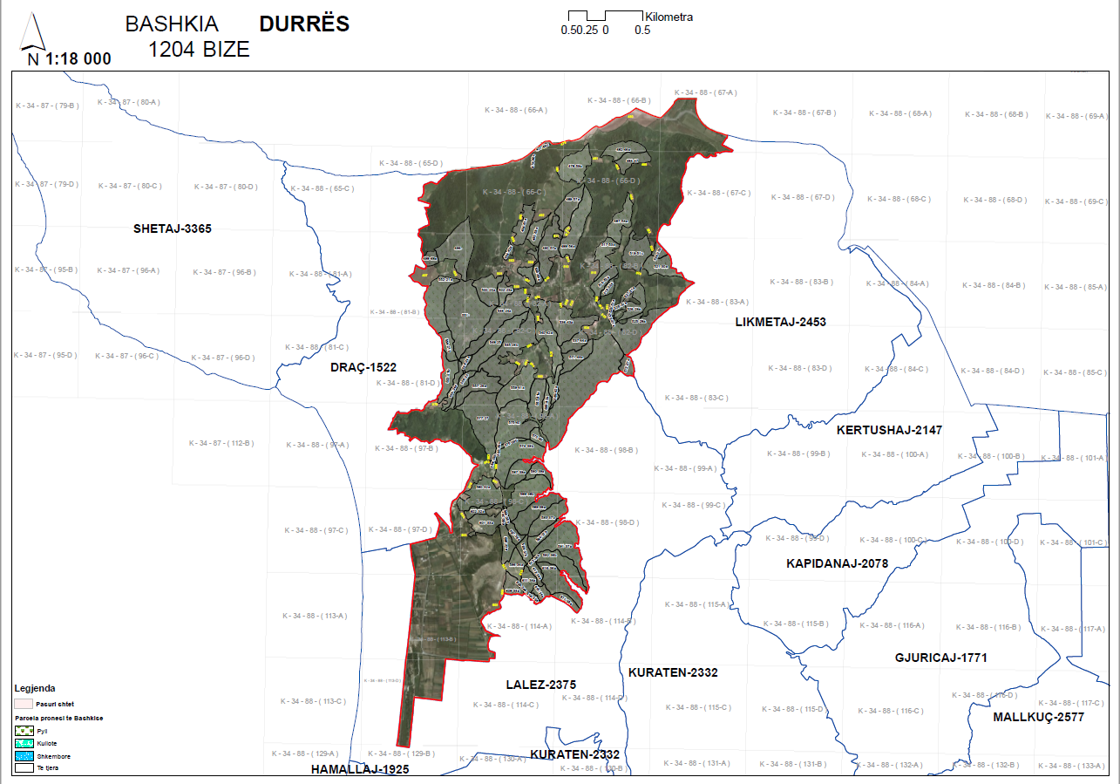
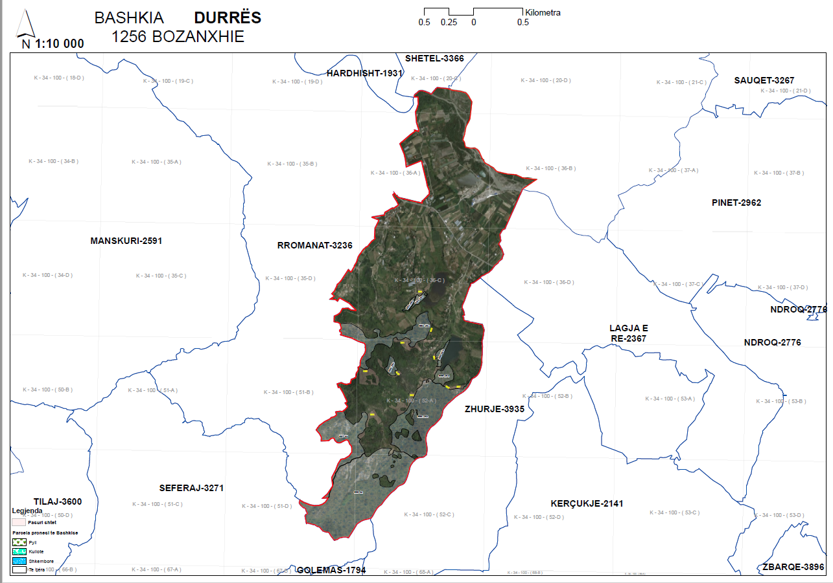
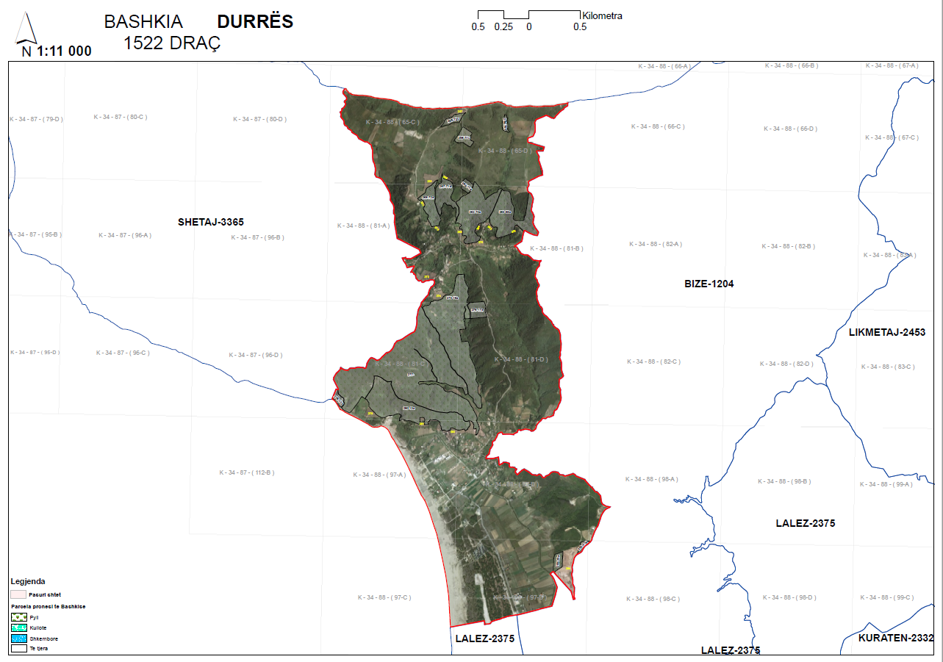
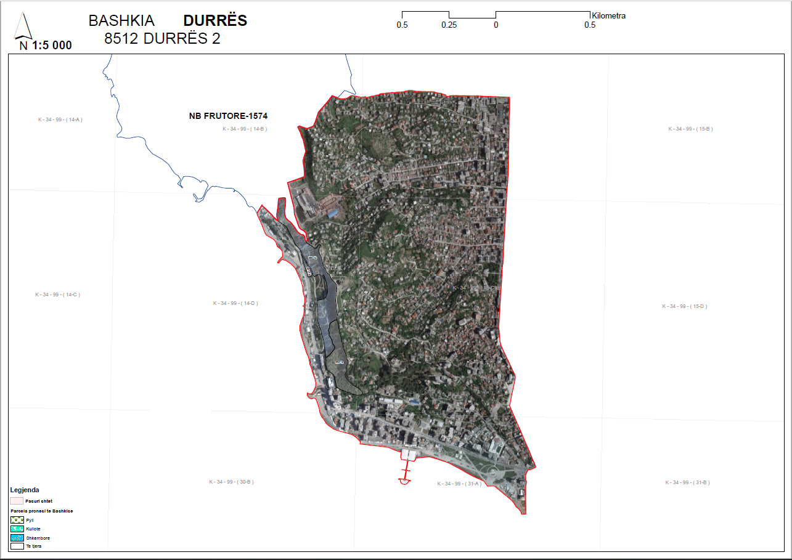
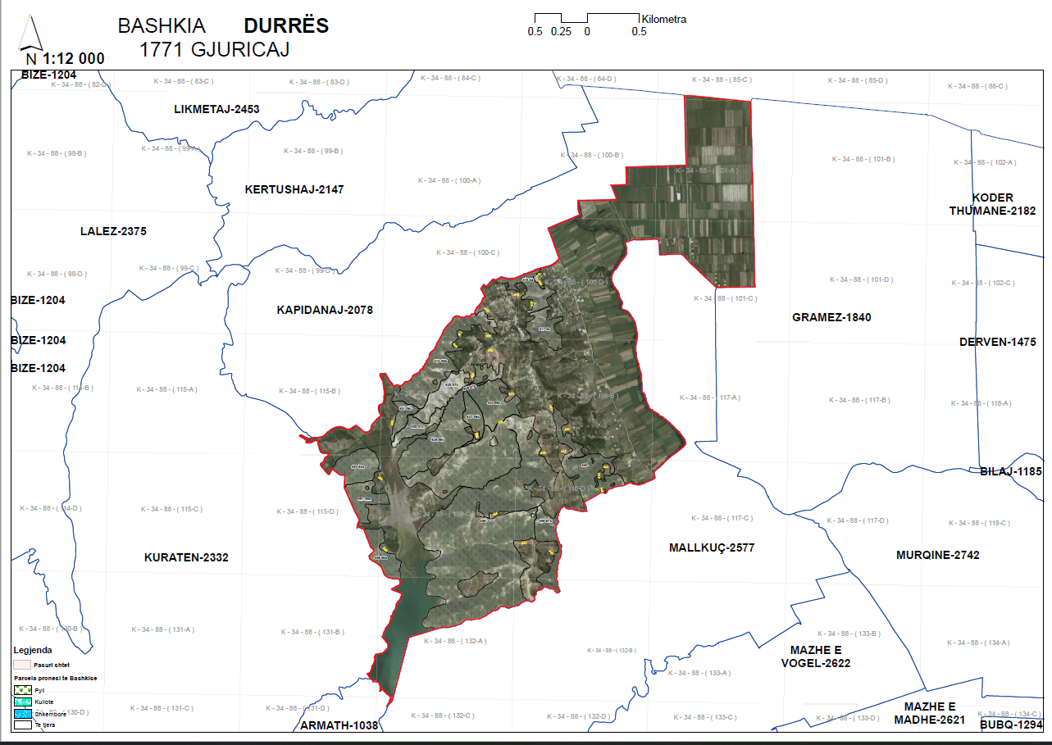
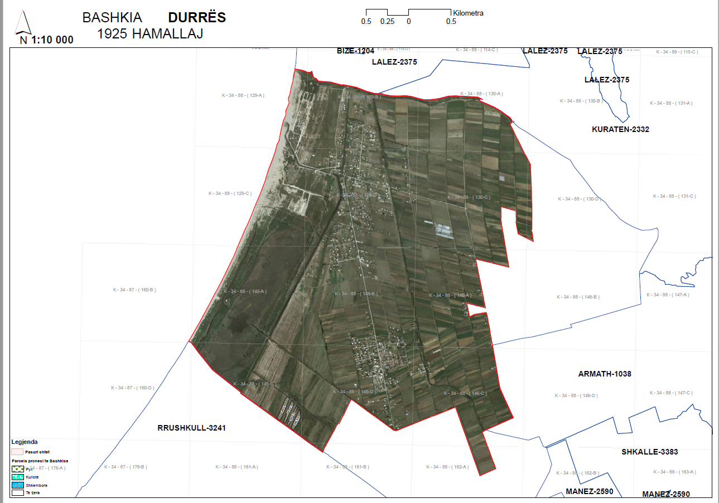
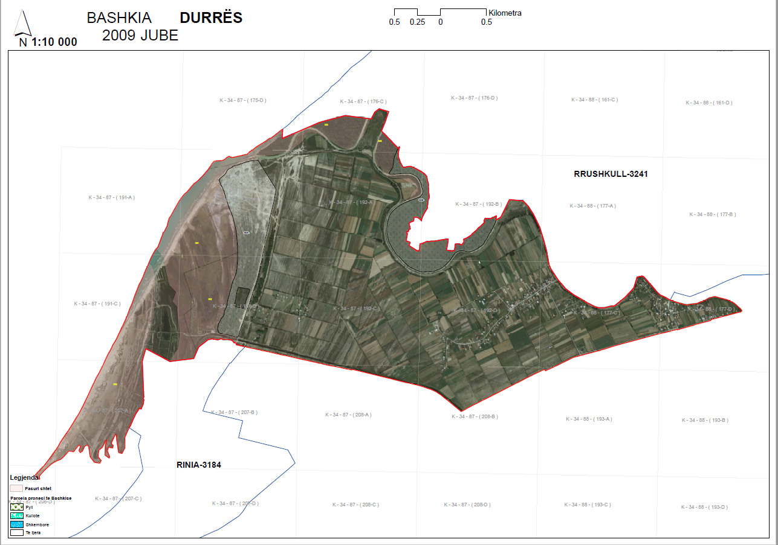
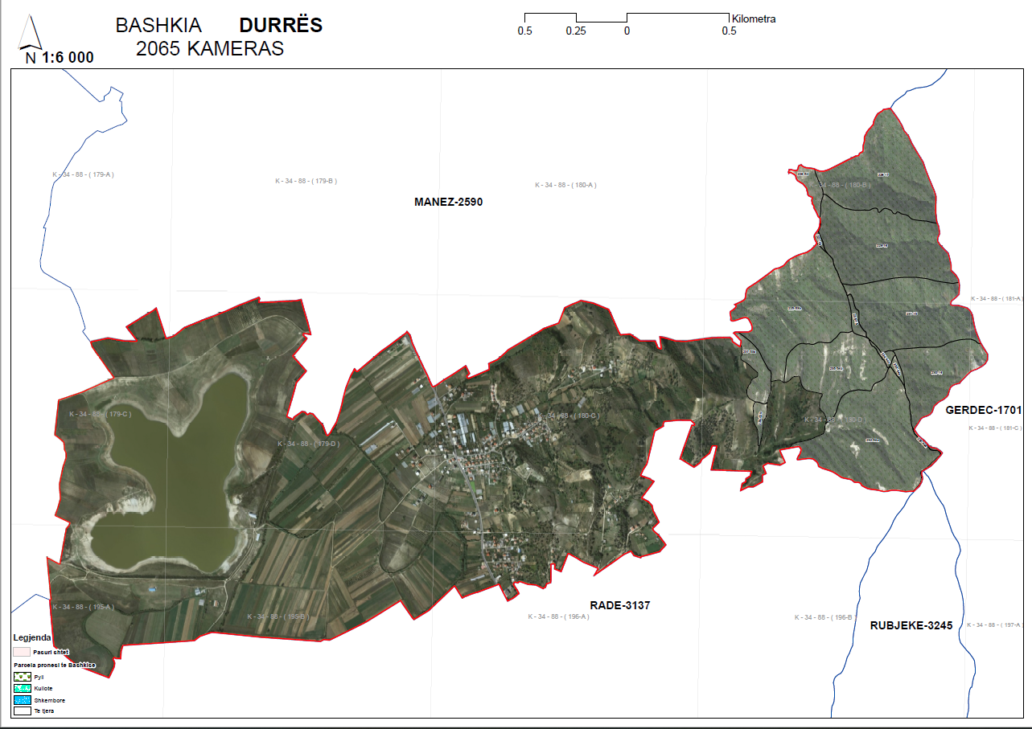
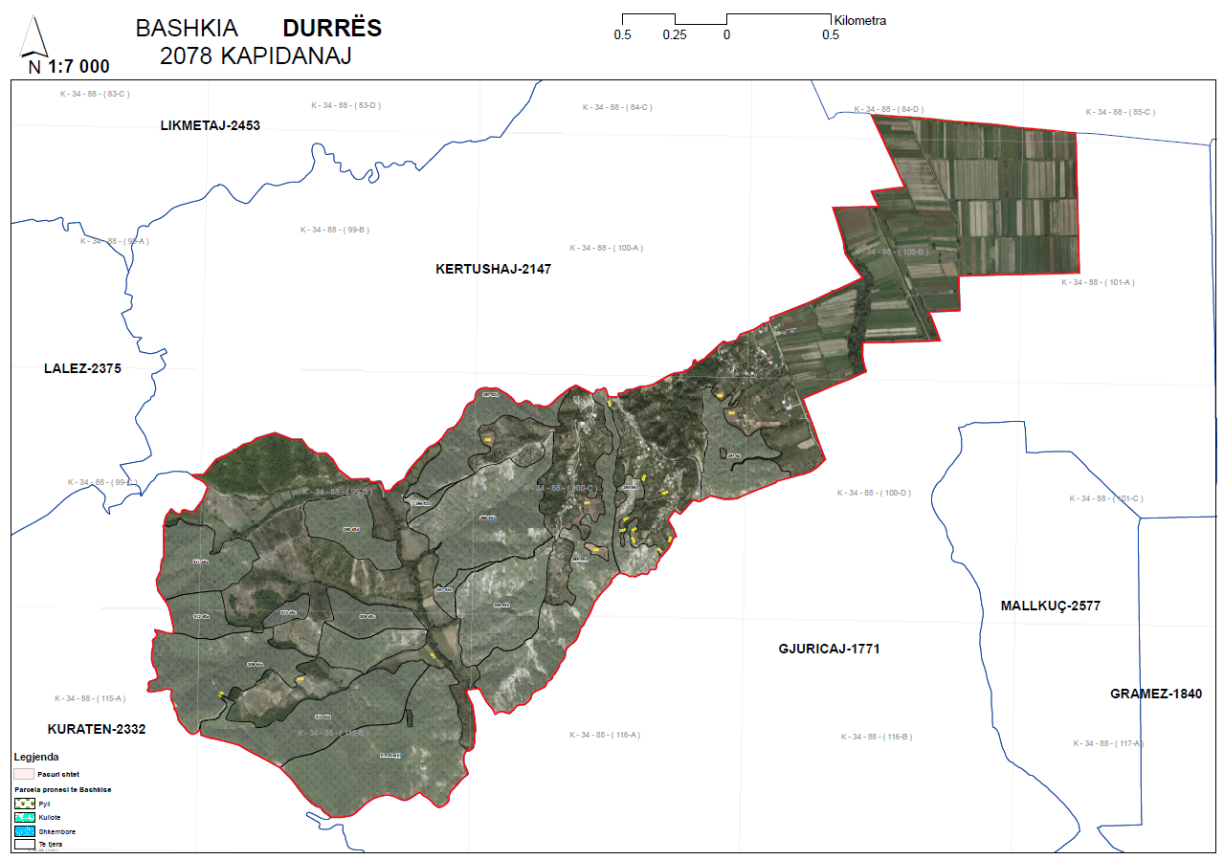
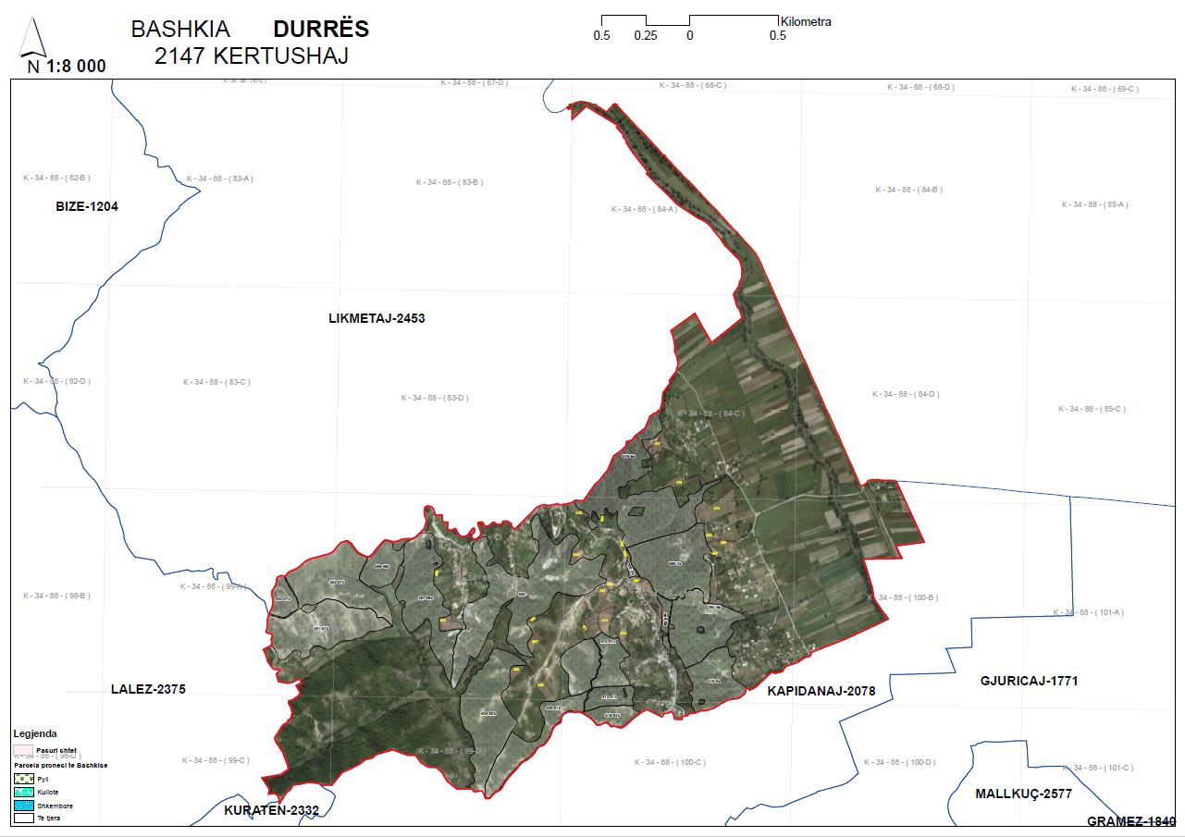
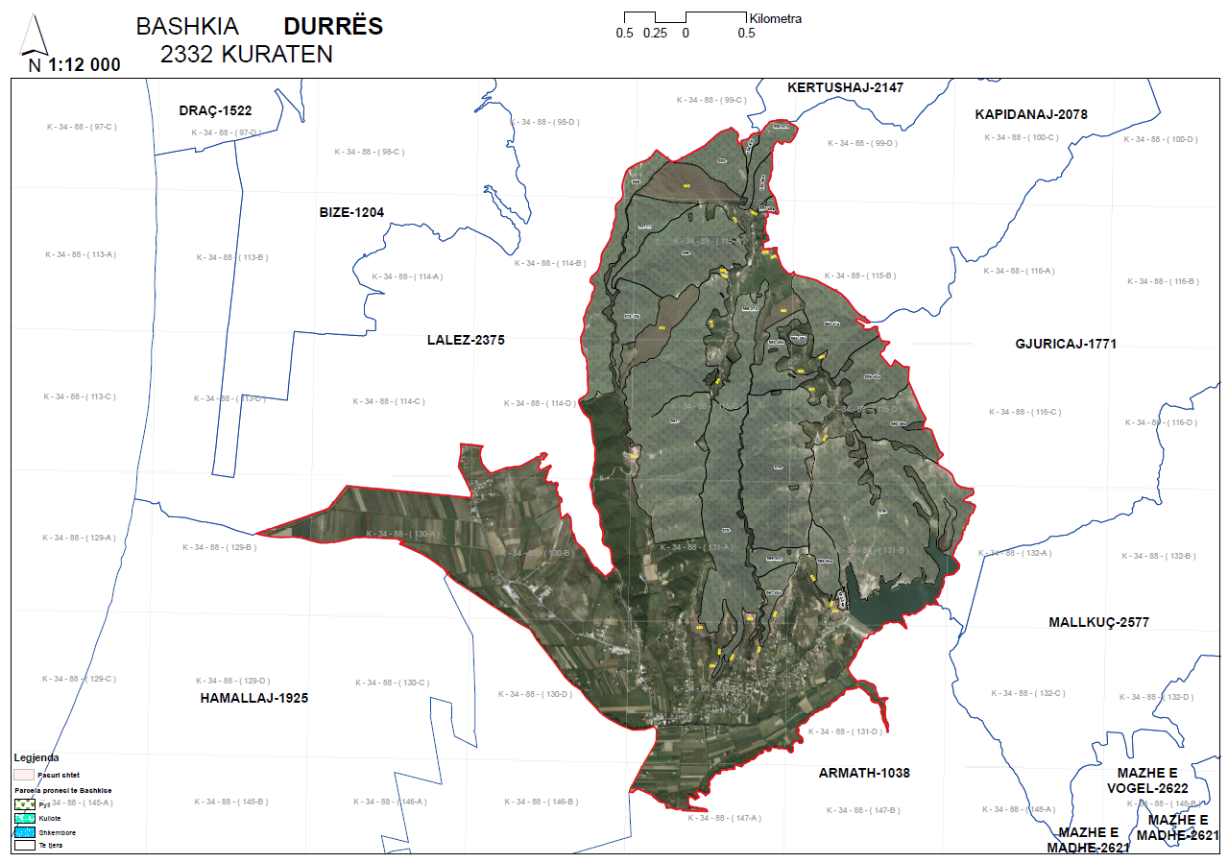
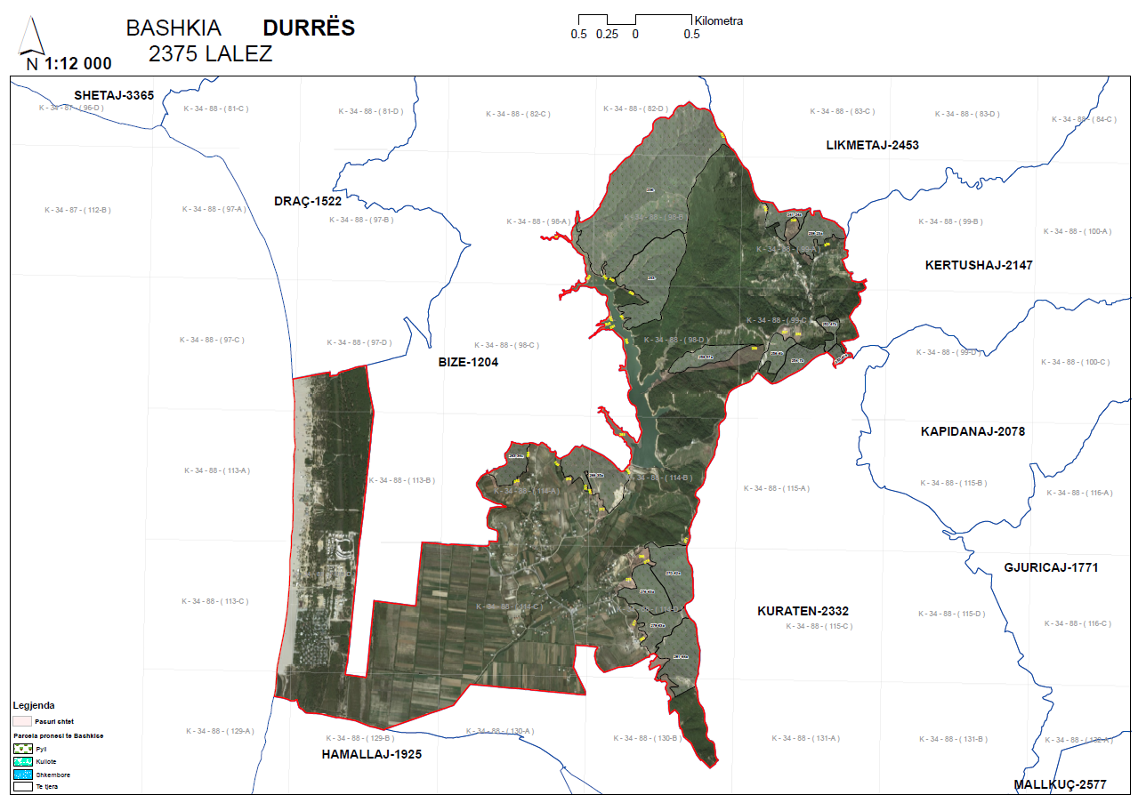
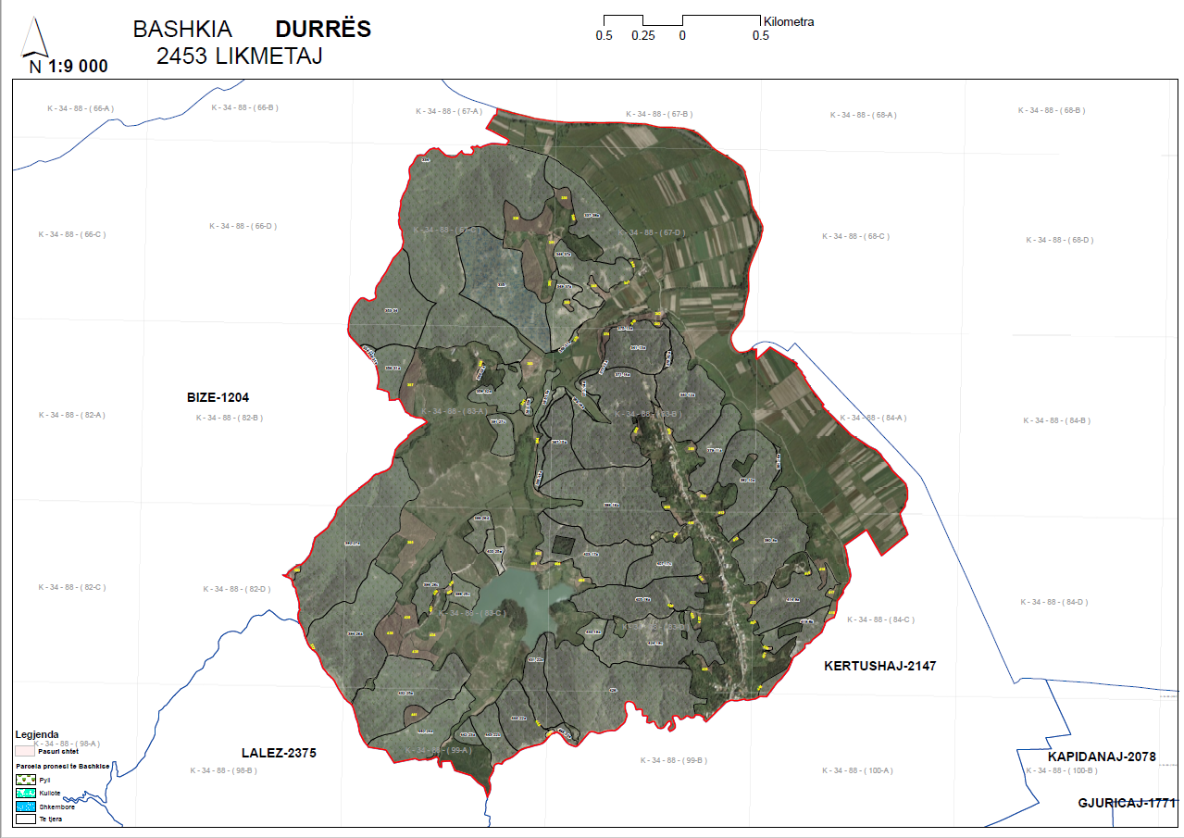
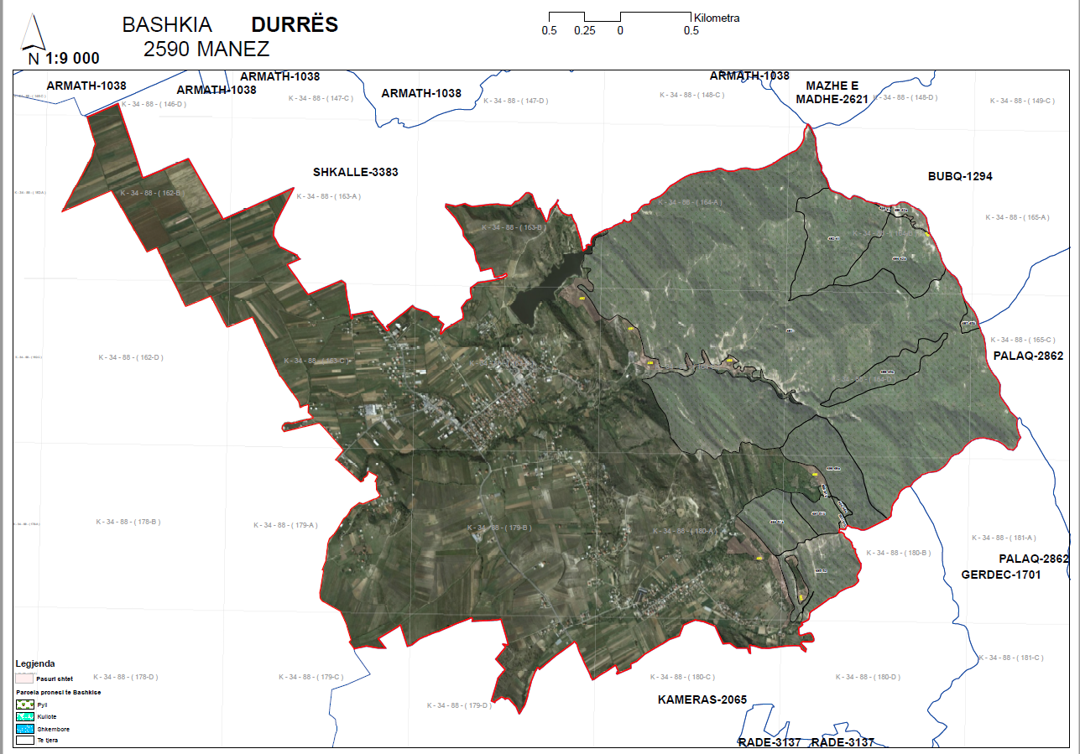
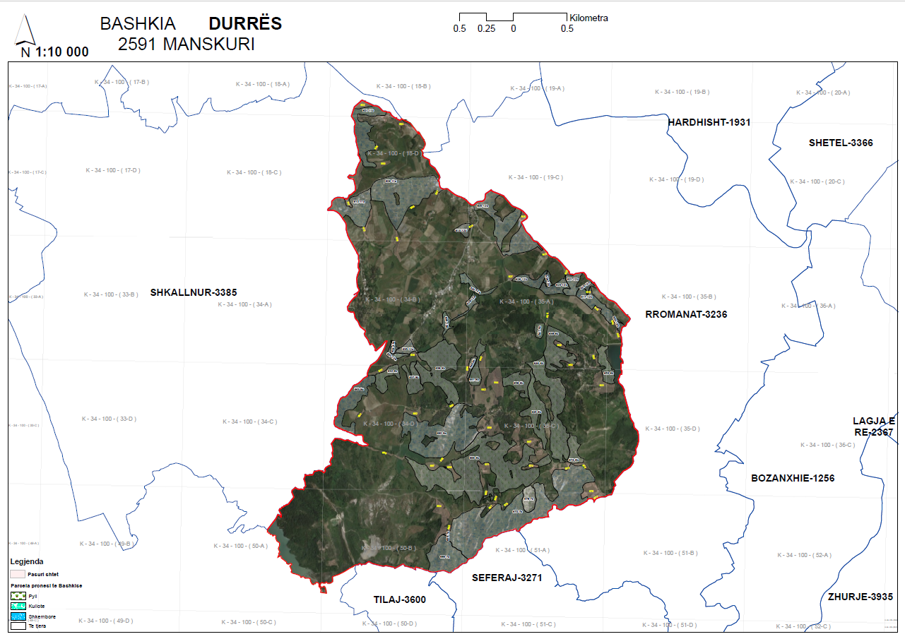
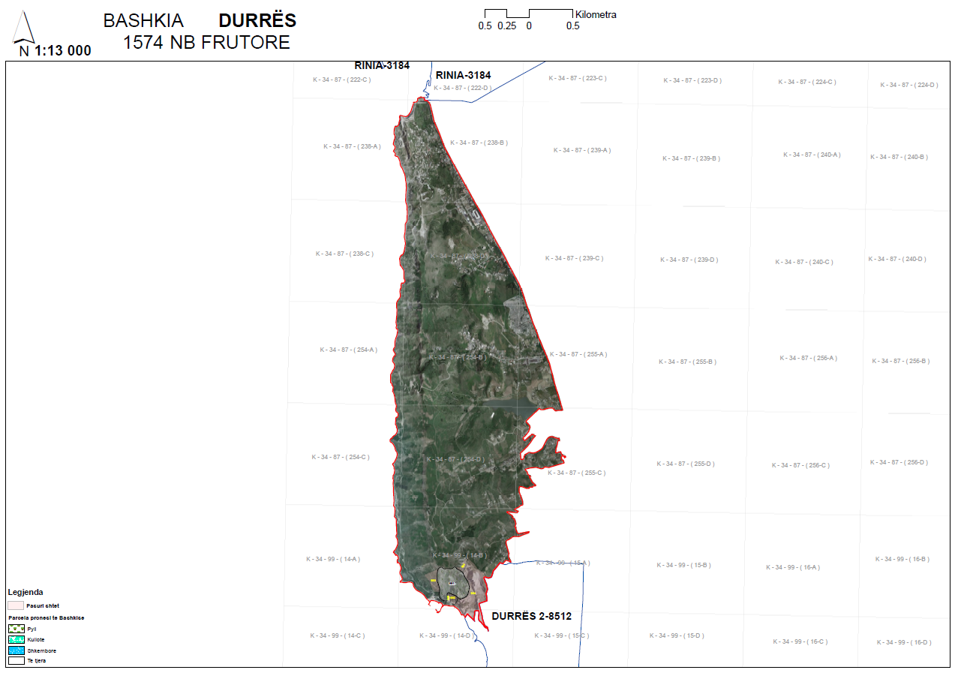
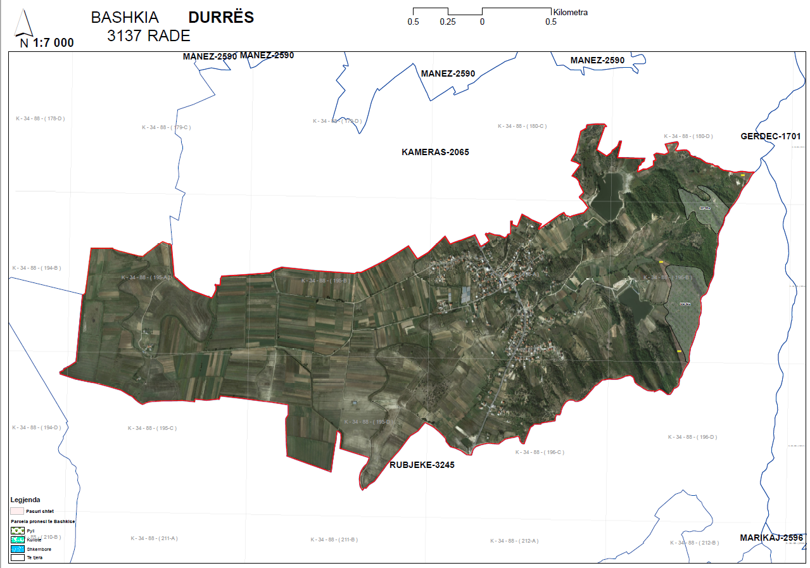
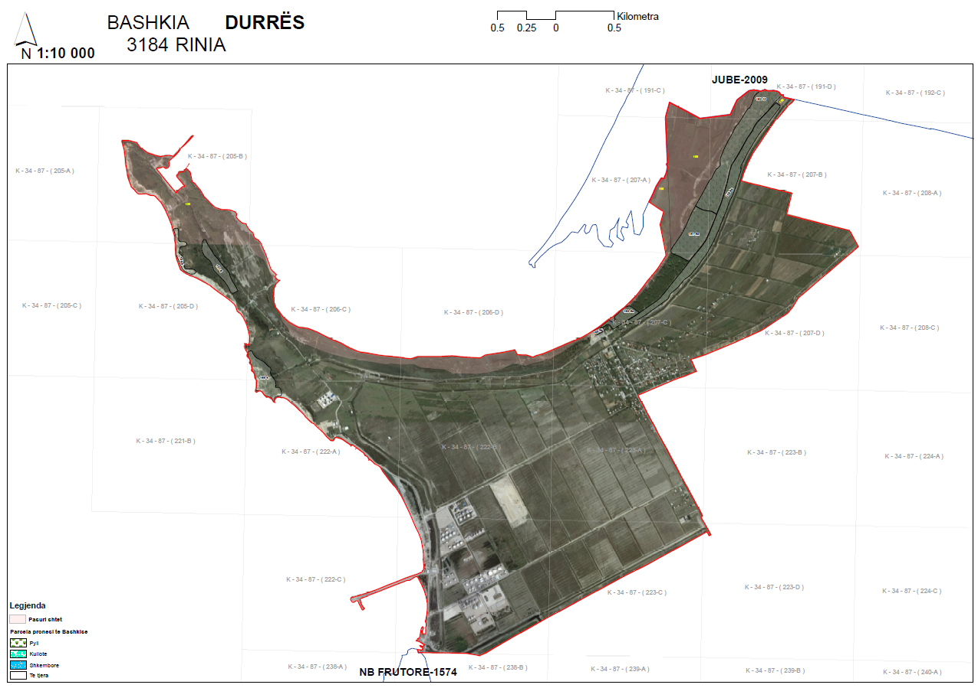
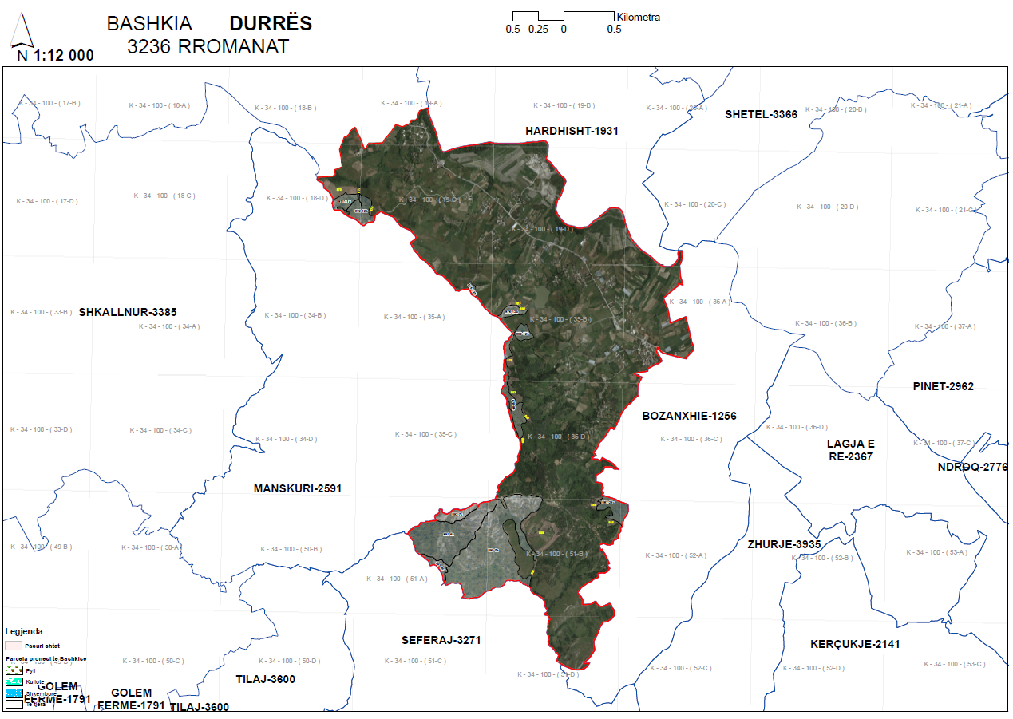
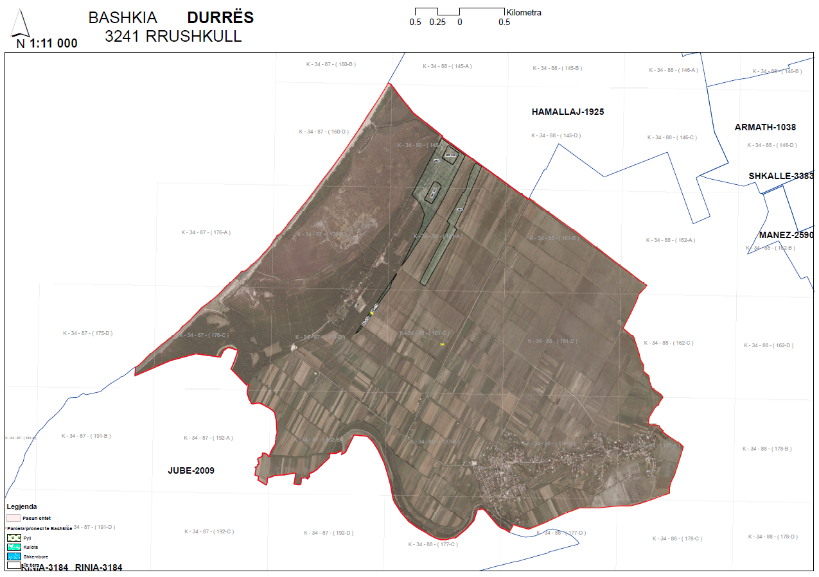
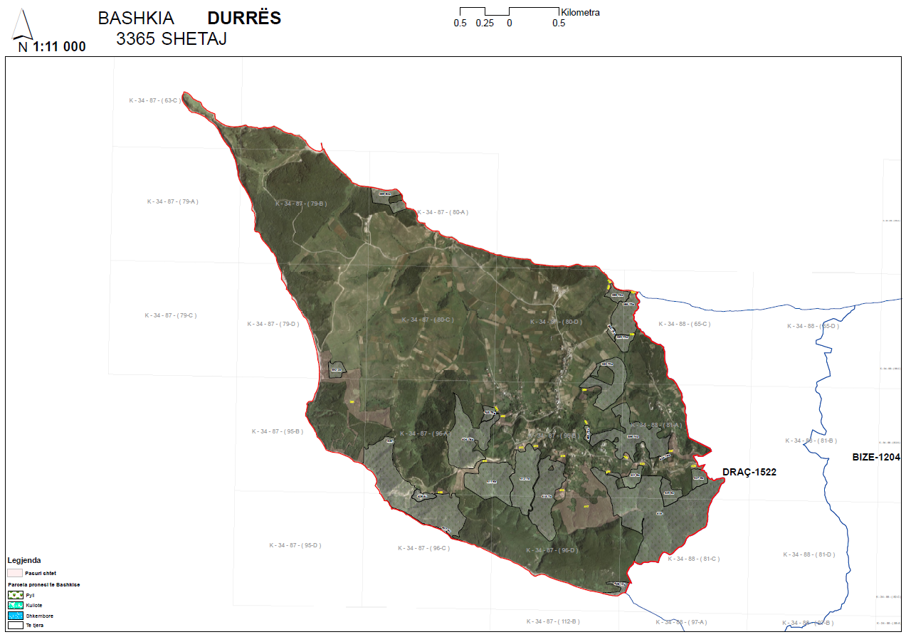
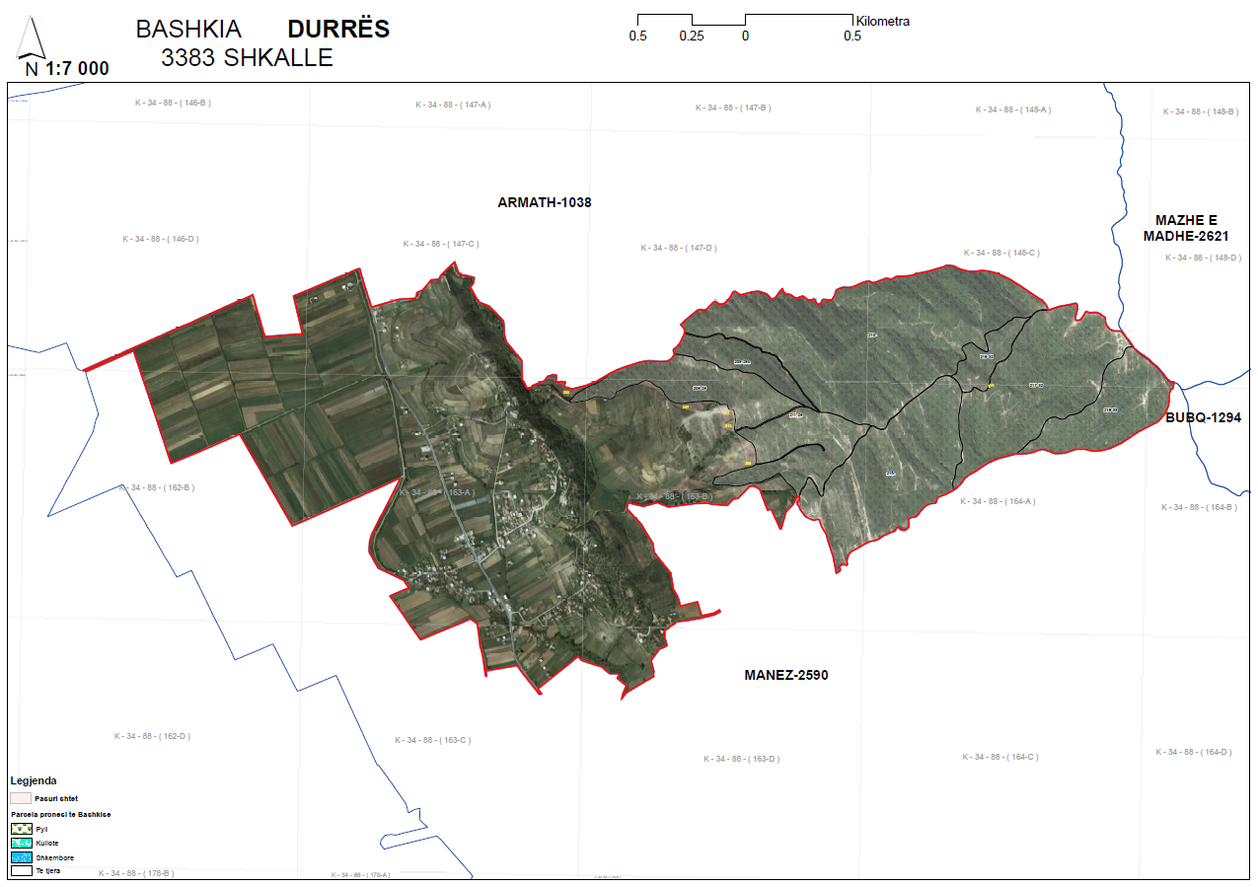
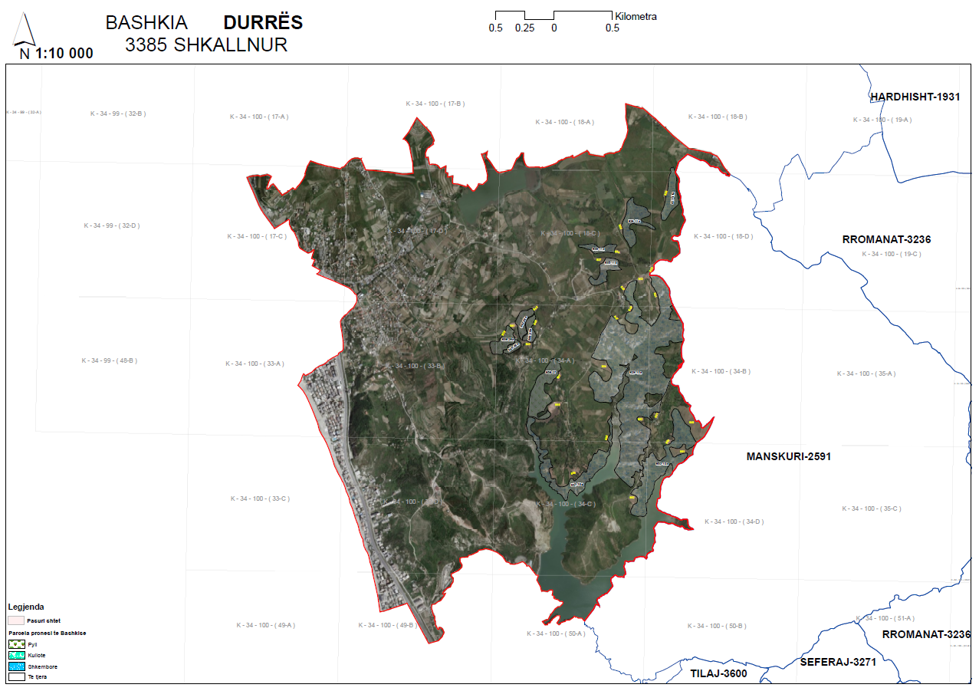

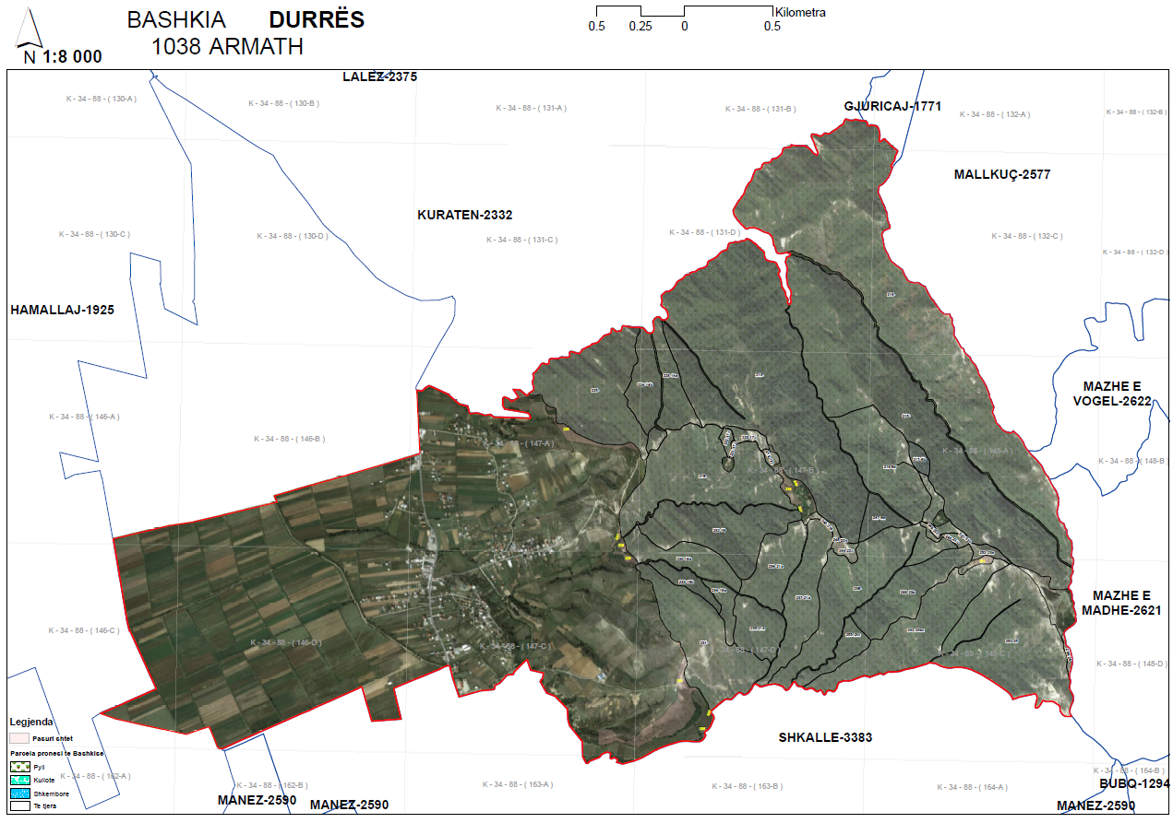

1. Për menaxhimin e zjarreve në pyje dhe kullota u përcaktuan:

Parcelat pyjore dhe kullosore me rrezikshmëri zjarri të lartë si dhe periudhat e rënies së zjarreve në fondin pyjor e kullosor që administron Bashkia Durrës, duke patur parasysh përvojën e viteve të mëparme, zonat që paraqesin rrezik zjarri janë:

Njësia Administrative Ishëm.
Përfshin ekonomitë pyjore Rrotull, Koder – Reke, dhe Kuraten.

Objektet kryesore të kësaj zone që rrezikohen nga zjarri janë:
- Kepi i Rodonit parcelat nr. 1 - 7 ekonomia pyjore Rrotull dhe 77 - 85 ekonomia pyjore Kodër - Rekë.
- Drraç - Shetaj, parcelat nr.8 - 17 ekonomia pyjore Rrotull dhe 60 - 76 ekonomia pyjore Kodër - Rekë.
- Fushë Drraç- Shënpjetër, parcelat 66 - 70 dhe 18 - 36, ekonomia pyjore Rrotull.
- Ishëm,Likmetaj, Kërtushaj parcelat me pishë me nr.1 deri 22, ekonomia pyjore Kodër – Rekë.
- Kuratën - Senavdi (parcelat me nr 24 deri ne 34) ekonomia pyjore Kuratën .
- Ndërhyhet me mjete zjarrfikëse në objektin Shënpjetër (parcelat me pishë) dhe ka burime uji.
Në objekte të tjera ndërhyhet me zjarrfikëse pjesërisht vetëm në afërsi të fshatrave.
Periudha e rënies së zjarreve në këto objekte rrezikon nga 15 Qershori deri më 15 Shtator.
Pavarsisht nga përcaktimi i kohës së rënies së zjarreve në objekte të mësipërme, nuk përjashtohet mundësia e shfaqies së tyre dhe në periudhe kohe tjeter, gjithmonë në varësi të kushteve atmosferike.

Njësia Administrative Manëz.
Përfshin 1 (një), ekonomi pyjore , Kodër -Lac.

Objektet kryesore të kësaj zone që rrezikohen nga zjarri janë:
- Objekti,Kodër-Lac parcelat 19 - 20, dhe 25 deri 30 dhe në këtë objekt nuk ndërhyhet me mjete zjarrfikëse për mungesë të rrjetit rrugor.
- Objekti,Gryka e Shkallës - Gryka e Minierës parcelat 32 - 49, ndërhyhet pjesërisht me mjete zjarrfikëse vetëm në afërsi të fshatrave.
- Objekti,Gryka e Tarinit Parcelat 8 - 16 ku nuk ndërhyhet me zjarrfikëse pasi nuk ka rrjet rrugor.
Në këtë zonë ka shumë objekte me rrezikshmëri zjarri, kjo dhe nga përvoja e viteve të mëparshme.

Njësia Administrative Sukth.
Përfshin 1 (një), ekonomi pyjore Rrushkull.

Objektet kryesore te kësaj zone që rrezikohen nga zjarri janë:
Objektet me rrezikshmëri zjarri janë parcelat nr.36, 37, 38, 39, ndërhyhet me zjarrfikëse dhe ka burime uji.

Njësia Administrative Katund i Ri.
Përfshin një pjesë të ekonomisë pyjore Shijak - Maminas.

Objektet kryesore te kësaj zone që rrezikohen nga zjarri janë:
Bisht - Kamëz,veçanërisht objekti i kashtës së kënetës zonë turistike. Zjarri në këtë objekt rrezikon në periudhën Qershor-Shtator. Është e mundur të ndërhyhet me mjete zjarrfikëse, dhe ka burime uji. Gjithashtu për këtë zonë rrezikshmëri zjarri ka dhe në objektin Bisht- Kamëz, parcelat me pishë ku zjarri rrezikon në periudhen Qershor - Shtator ( zonë Turistike ).

Njësia Administrative Rrashbull
Përfshin një pjesë të ekonomisë pyjore Shijak – Maminas.
Objektet kryesore të kësaj zone që rrezikohen nga zjarri janë:
Parcelat 9/b, 9/c, 16, 26/a, 27, 28/a, 28/b janë parcela me rrezikshmëri zjarri dhe pjesërisht ndërhyhet me mjete zjarrfikëse. Burime uji nuk ka.

Njësia Administrative Nr.1
Përfshin pjesën me problem për zjarret në kodrën e Currilave dhe këtu ndërhyhet me mjete zjarrfikese si dhe ka burime uji.

Njësia Administrative Nr.4
Përfshin pjesën Kallmit në Durrës që nga përvoja e viteve të kaluara ka patur rrezik zjarri dhe shfaqje zjarri, dhe këtu ndërhyhet me mjete zjarrfikese si dhe ka burime uji.

2. Masat dhe aktivitetet që do të merren për parandalimin e zjarreve n pyje dhe kullota .
Masat që merr Bashkia Durres, Sektori Pyjor për mbrojtjen e pyjeve nga zjarri janë:
- Kordinim me Komisionin e Mbrojtjes Civile në Bashkinë e Durrësit si dhe me Sektorin e Mbrojtjes Civile, pranë Drejtorisë Shërbimeve për situatat emergjente si zjarre që përfshijnë fondin pyjor
- Kordinim me Sektorin e Bujqësisë në situatat e zjarreve në sipërfaqe bujqësore.
- Ngritja e sistemit të vrojtim sinjalizimit, me vrojtues zjarri sipas afateve të përcaktuara në aktet ligjore.
- Ngritja e njësive vullnetare të shuarjes së zjarreve në bazë fshatrash, njësie e bashkie.
- Sensibilizimi i opinionit publik me vendosje posterash të M.N.Z si dhe takime të vazhdueshme me komunitetin, pushtetin vendor, sensibilizim në media të shkruar dhe vizive lokale.
- Sensibilizimi i bletarrëve si dhe bujqërve për ndalimin e praktikave të tymosjes së bletëve si dhe djegies së stërnishteve.
- Ndalimi i çdo praktike zjarri në largësi 200 – 300 m ndezja e zjarreve në pyje e kullota ose jashtë tyre.
- Ngritja e pikave të vrojtimit dhe paisja me bazë materiale të tyre si lopata, kazma, shata, kallo ferrash etj.
- Efektiviteti në një shkallë më të lartë të telefonisë celulare. Hartimi i një skeme lajmërimi për cdo njësi të qeverisjes vendore.

3. Situatat emergjente dhe mbledhja e Komisionit të Mbrojtjes Civile, në nivel vendor dhe të Prefekturës
K.M.C. në nivel vendor, në fillim të sezonit të thatësirave si dhe të sezonit të verës me ngritjen e temperaturave të larta kryhen mbledhjen e rradhës. Kjo mbledhje kërkohet me inciativën e Sektorit të Pyjeve. Sektori i Mbrojtjes Civile luan rolin e sekretarit teknik. Mbledhja kryesohet nga kryetari i bashkisë Durrës në të cilën diskutohen masat e marra për parandalimin dhe mbrojtjen e pyjeve. Ky lloj aktivitet është në kushte të zakonshme dhe vjetore. Në rastet e zjarreve dhe eskalimit të situatave, KMC mblidhet duke diskutuar për situatën në vend. Në mbledhje marrin pjesë të gjitha strukturat pjesmarrëse.
K.M.C. në nivel Prefekture mblidhet me kërkesë të Prefektit të qarkut Durrës në të cilën marrin pjesë të gjitha bashkitë e Prefekturës, Policia, MZSH-të apo institucionet e ndryshme qëndrore dhe vendore. Diskutohen masat e marra si dhe detyrimet ligjore për secilin aktor. Kërkesat për bashkëpunime apo situata eskalimit të fatkeqësive në rastin konkret zjarreve në bashki.

4. Identifikimi i mjeteve, paisjeve dhe burimeve njerëzore që mund të vihen në dizpozicion, për luftën kundër zjarreve në pyje dhe mënyrën e aktivizimit të tyre.
Në rast të shfaqes së zjarrve në pyje e kullota do të shfrytezohet i gjithë personeli pyjor dhe shërbimi civil i njësive administrative për izolimin dhe shuarjen e zjarreve në pyje e kullota.
Do të kërkohet ndërhyrje M.Z.Sh-së që të vejë ne dispozicion mjetet zjarrfikëse së bashku me efektivin e saj si dhe M.C.R (emergjencave civile). Do të shfrytëzohen të gjitha institucionet si shkolla, reparte ushtarake, të cilat janë një burim i madh njerëzor për shuarjen e zjarreve në pyje. Një kujdes të vecant si burim kryesor për M..Z.Sh-në është komuniteti vendas.

5. Përcaktimi i intinerarit që do të ndjekin mjetet dhe burimet njerëzore në zonën pyjore më të rrezikuara nga zjarri sidomos për parqet kombëtare dhe zonat e mbrojtura.
Bashkia Durrës, Sektori Pyjor në planin ose programin e punës së saj përcakton qartë organizimin e saj si në zbatimin e skemës së lajmërimit ashtu dhe në organizimin e shuarjes së zjarrit. Zonat e mbrojtura do të përgjigjen për mbrojtjen e pyjeve të kësaj zone nga zjarri. Intinerari i lëvizjes së mjeteve dhe burimeve njerëzore piknisjen e saj e ka nga institucioni ku bëhet fjalë për bashkëpunim institucional dhe nga fshati. Ky intinerar i lëvizjes së mjeteve dhe burimeve njerëzore do të jetë gjithmonë në bazë të konfiguracionit të terrenit. Për zonën pyjore të Rrushkullit si zonë e mbrojtur të ngrihet sistemi i vrojtim-sinjalizimit si dhe të merren të gjitha masat e duhura për këtë problem.

6. Masat Teknike për parandalimin e zjarreve, operacionet silvio-kulturale dhe ato të mirembajtjes për kontrollin e sasisë dhe gjëndjes së vegjetacionit .
Ndër masat e duhura për parandalimin e zjarreve në pyje dhe kullota kërkohen investime në drejtim të pastrimit në të dy anët e rrugëve kryesore dhe ato sekondare që ndodhen në brendësi të fondit pyjor. Gjthashtu të shikohet mundësia e mirembajtjes me pastrime të koridoreve ekzistuese si dhe të shihet mundësia e çeljes së koridoreve të reja dhe ndërhyrja me pastrime anës rrugëve dhe të parcelave pyjore.

7. Aktivitetet e trajnimit dhe informimit të publikut për dëmet që shkaktojnë zjarret me mediat vizive dhe të shkruara në nivel lokal.
Bashkia Durres, Sektori Pyjor të zhvillojë një seminar me pjesmarrjen e strukturave përkatëse të M.Z.Sh.-së dhe M.C.R (Emergjencat civile) për sensibilizimin e strukturave përkatëse për rëndësinë e madhe që kanë mbrojtja e pyjeve nga zjarret. Ky seminar të pasqyrohet dhe në media lokale vizive dhe të shkruar, kjo vjen dhe nga përvoja e viteve të kaluara. Herë pas here do të shihet mundësia e kronikave televizive si dhe artikujve të shkruar në gazeta lokale apo qëndrore për të sensibilizuar opinionin publik.Gjithashtu të bëhen postera të ndryshme ku të pasqyrohet qartë fushata për mbrojtjen e pyjeve nga zjarri, dhe këto të vendosen nëpër qëndrat e banuara në vëndet më të dukshme. Do të merret takim në cdo Njësi Administrative për të bërë të qartë rëndësinë e madhe që ka mbrojtja e Pyjeve nga zjarri.

8. Plani i detajuar i nevojave financiare për përballimin e sezonit të zjarreve.
Për përballimin e sezonit të verës, periudhë kjo që karakterizohet me zjarre në fondin pyjor dhe kullosor duhen fonde të mjaftueshme që ky problem për këtë sezon të jetë nën kontroll të plotë nga sektori pyjor, prandaj kërkohen fonde për :Ngritjen e sistemit të vrojtim-sinjalizimit me vrojtues zjarri për periudhën 15 Qershor deri më 15 Tetor 2023. Fondi pyjor i Bashkisë së Durrësit është i ndarë në 7(shtatë) Njësi Administrative ku gjënden zona pyjore me rrezikshmëri zjarri në të cilat duhet të punojnë jo më pak se 1(një) vrojtues për njësi administrative në fondin pyjor.
Për sensibilizimin e opinionit publik nëpërmjet mediave të shkruara dhe asaj vizive, bërjen e posterave të ndryshme për ruajtjen e pyjeve nga zjarri si dhe spote publicitare (logjistike, shpenzime operative , bazë materiale). Për nevoja urgjente të planifikohen fonde për makina të tjera që mund të vihen në dispozicion për transportin e burimeve njerëzore.

9.Struktura e ndërtuar për njoftimin dhe paralajmërimin e hershëm të zjarreve në pyje kullota për vitin 2023.

Tabelat bashkëngjitur.

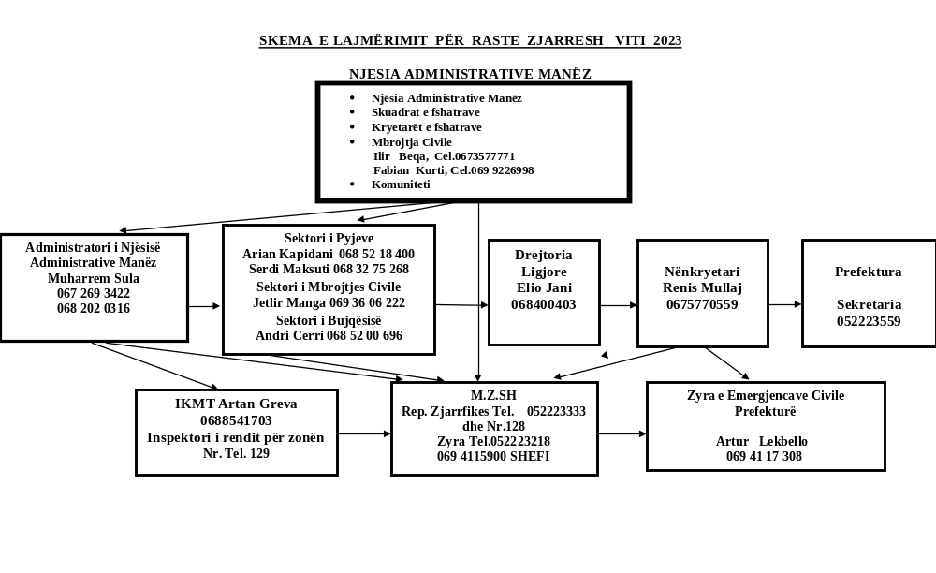
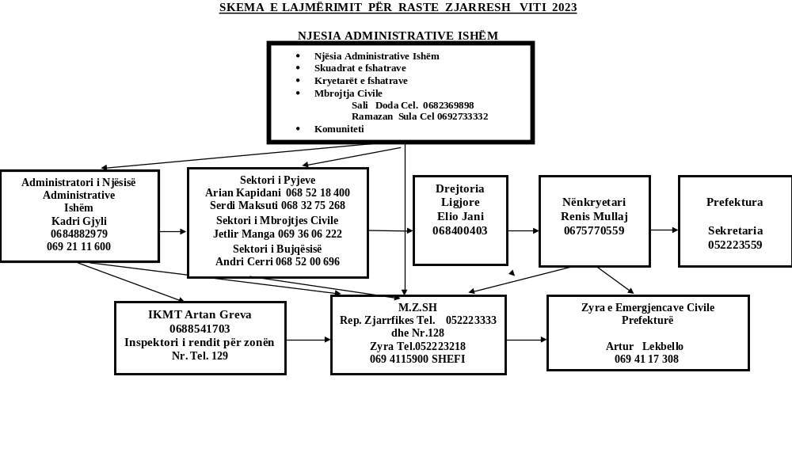

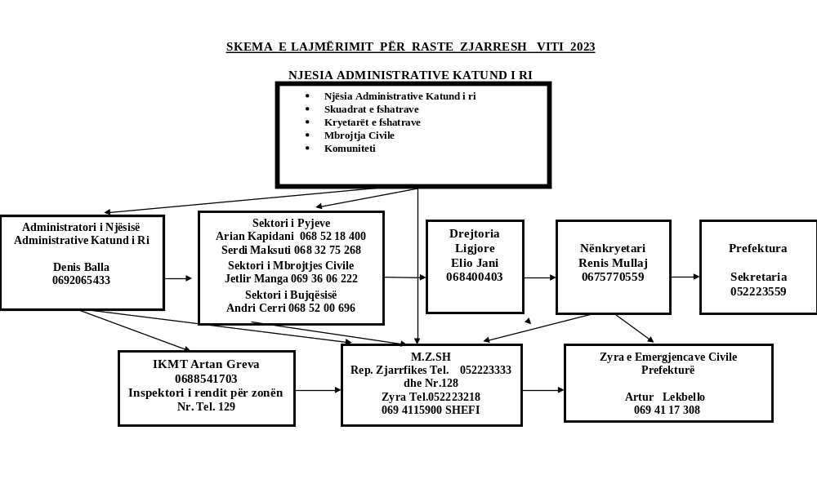
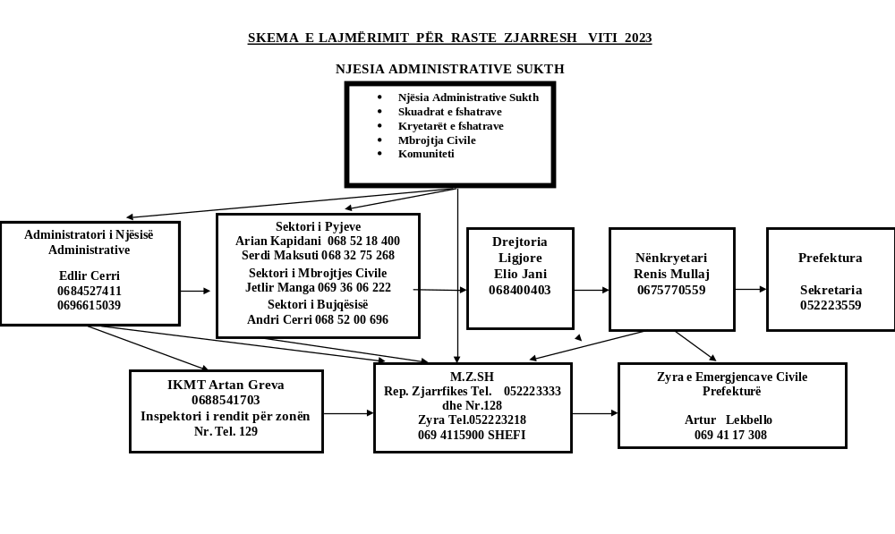
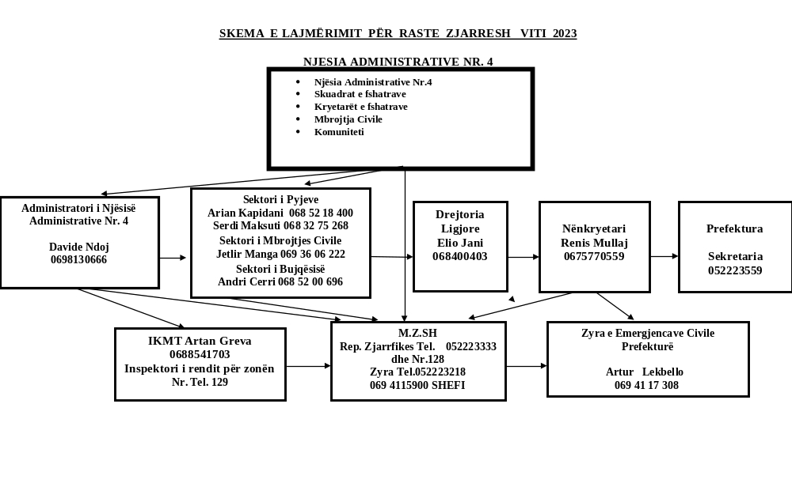
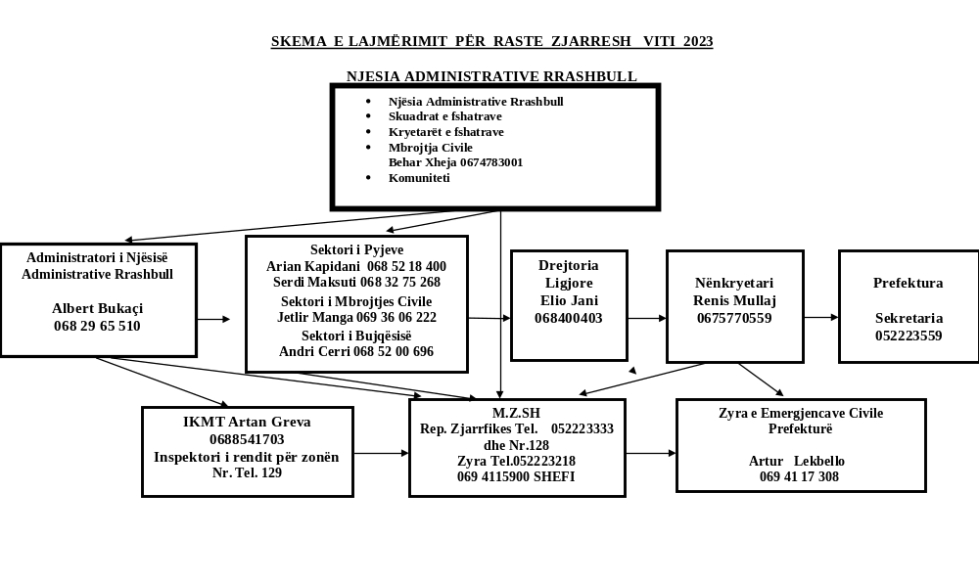
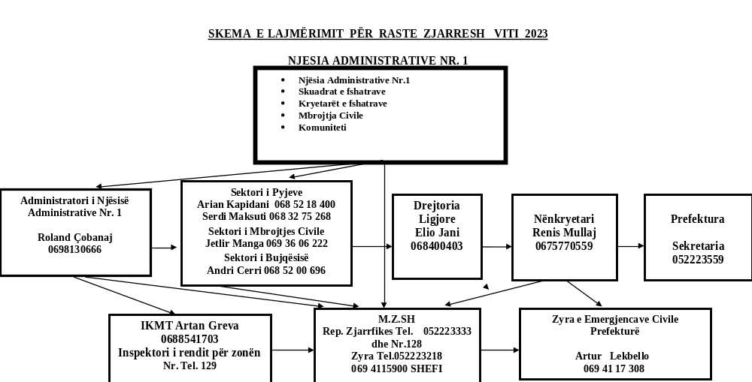

Konceptoi: A.Kapidani,S.Maksuti.
Konfirmoi: E.Jani

